七年级地理第一单元测试试题
(分值：100分, 时间：90分钟)
班级: 姓名： 学号： 得分：
题号 | 1 | 2 | 3 | 4 | 5 | 6 | 7 | 8 | 9 | 10 | 11 | 12 | 13
答案
题号 | 14 | 15 | 16 | 17 | 18 | 19 | 20 | 21 | 22 | 23 | 24 | 25
答案

一. 单项选择题 (每小题只有一个正确答案，请将正确答案的选项填在题后答题栏内每小题2分, 共50分)
1、下面四幅图中, 地球自转方向正确的是( )
A. 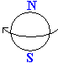 B. 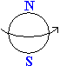 C. 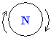 D. 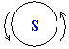
2.下列四幅地图的图幅大小相同，其中比例尺最小的是（ ）
A.世界地图 B.中国地图 C.福建省地图 D.泉州市地图
3、假设地球公转时, 地轴不是倾斜的, 下面现象仍然可能产生的是( )
A. 同一地方, 一年有四季的变化 B. 同一地方有昼夜交替现象
C. 不同地方得到太阳的热量是一致的 D. 同一地方昼夜长短的时间是变化的
4．仔细观察，你发现地球仪上没有表示出来的事物是（ ）
A．赤道 B．地球公转轴
C．极点 D．经线和纬线
5读图，判断图中A地在B地的方向是
A. 正南方向 B. 西北方向
C. 正北方向 D. 东南方向
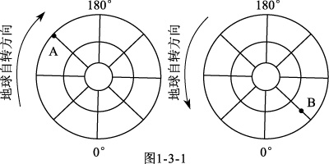
6.下列关于地球形状的描述，正确的是（ ）
A.天圆地方 B.天如斗笠，地如覆盘
C.地球是正圆形的 D.地球是一个两极稍扁、赤道略鼓的不规则球体
7、本初子午线是( )
A.东西两半球的分界 B.东经与西经的分界
C.计算纬度的起始线 D.欧亚两洲的分界
8．甲、乙两地同在30°N纬线上，甲地的经度是20°E，乙地的经度是20°W，则甲地在乙地 （ ）
A．正南 B．正北 C．正东 D．正西
9． 下列地点中, 位于 “南半球、西半球、高纬度、有极昼极夜” 现象的是( )
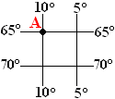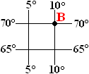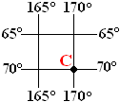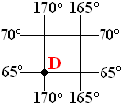
A B C D
10．一个人要想在最短时间内跨越所有的经线，他应选择的地点是 （ ） A．0°纬线上 B．0°经线上
C．北纬80° D．南极点

11、关于我国首都北京(40°N 116°E)位置的叙述正确的是 ( )
A.位于北半球，中纬度 B.位于东半球，高纬度
C.位于西半球，中纬度 D.位于南半球，高纬度
12、关于经纬线的说法正确的是( )
A.沿任何一条经线北行，均能回到原地
B.通过地球表面任何一点都只有一条经线
C.全球所有的经线都不等长
D.除赤道和极点以外，相同纬度的纬线都有两条
13、地球的公转产生了( )
A.四季的变化 B.昼夜长短 C.昼夜更替 D.昼夜
14、甲地位于98°E，31°N；乙地位于88°W，28°S。甲地在乙地的( )
A、西北方向 B、东北方向 C、东南方向 D、西南方向
15、在南极上空看，甲机沿南极圈作逆时针方向飞行；在北极上空看，乙机沿北极圈作顺时针方向飞行，这两架飞机的飞行方向( )
A、都自东向西飞行 B、都自西向东飞行
C、甲机向东飞行，乙机向西飞行 D、甲机向西飞行，乙机向东飞行
16、在下列比例尺中，最大的是（ ）
A、1/50000 B、五十万分之一 C、1/5000000 D、一百万分之一
17、若要使房子周围的门窗都朝南，房子只能建在（ ）
A. 赤道上 B. 北极点上 C. 南极点上 D. 本初子午线上
18、给朋友发电子邮件，顺便问他们当地当天昼夜长短情况，结果甲朋友说他那里昼比夜长6小时，乙朋友说他那里昼比夜长4小时，丙朋友说他那里昼比夜短10小时。据此回答甲、乙、丙朋友所处的纬度，从低向高依次是
A.甲、乙、丙 B.乙、丙、甲 C.乙、甲、丙 D.丙、甲、乙
19．在同纬度的地区，相对位置偏东的地点要比偏西的地点( )
A．先看到日出 B．后看到日出
C．时刻晚 D．时刻相同
20．当北半球大部分地区正午太阳升得最高，白昼时间最长，黑夜时间最短的一天是（ ）
A．3月21日前后 B．6月22日前后
C．9月23日前后 D．12月22日前后
21．下列节日中，广饶的昼长比夜长短的是（ ）
A．“五一”劳动节 B．“六一”儿童节
C．“八一”建军节 D．元旦
22．我国某地有一口井，每年只有1天有阳光直射井底的现象，该地的纬度和该天日期搭配正确的是（ ）
A．23．5°S—冬至日 B．23．5°S—夏至日
C．23．5°N—冬至日 D．23．5°N—夏至日
23．世界最高峰珠穆朗玛峰海拔约为8848米，世界陆地最低处死海低于海平原约400米，两地的相对高度是（ ）
A．9048米 B．8448米 C．8852米 D．9248米
24．2003年3月20日，伊拉克战争爆发了，小明想知道伊拉克在哪里，他应该查找（ ）
A．世界政区图 B．世界地形图
C．世界气候图 D．世界人口图
25．中央气象台发布天气预报时，我们在电视上看到的云图是一种（ ）
A．航空照片 B．卫星图片
C．等高线地图 D．政区地图
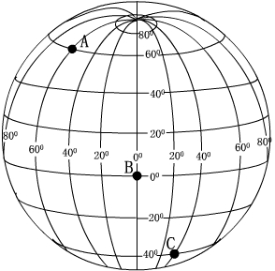
二. 综合题（ 共50分)
26、读图回答下列问题 （10分）
(1)指出图中A、C两地的地理位置：
A、 C、
(2)在图中A、B、C三地中，位于南、北半球分界线上的是 地，位于东半球的是 地，位于西半球的是 地。
(3) A地位于C地的 方向。
（4）从低、中、高纬度看，B 在 纬度；C在 纬度。
（5）从五带看，A 在 ；B在
27. 读《五带划分图》回答. (10分)
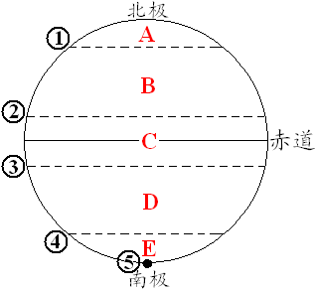
(1)写出图中数码的纬线度数及符号.
①________________ ②________________ ③________________
（2）有极昼极夜现象的是____有阳光直射现象的是________。（用字母填写）
(3). 地球上为什么会产生四季? (2分)

28. 读某区平面图, 按要求回答下列问题. (5分)
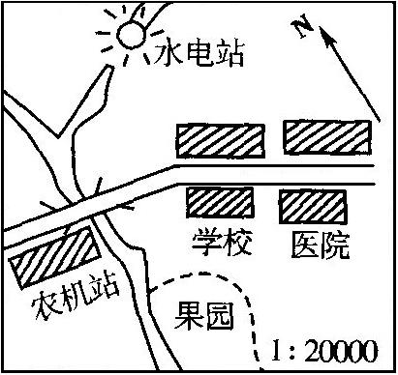
(1)图中小河水流, 从北向南流, 请你用箭头在图上表示小河流向.
(2)学校在水电站的_____________方向.
(3)图中公路左段的方向是__________________.
(4)如果农机站到学校的图上距离是2.2厘米, 则两地间的实地距离是___________米.
(5)打算在小河与公路交界处的稍靠东北方向建一小村庄， 请用画出该村的位置。
30 写出下面图中各点的方位. (3分)
(1)B在D的____________方
(2) C在A的___________方
(3)A在B的____________方
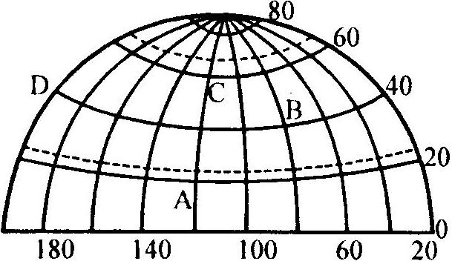
29．在地球公转示意图上, A、B、C、D分别表示二分二至4个节气之间的时段, 读图填空（8分）:
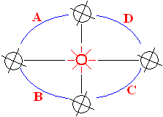
(1)地球从春分日(北半球)运行至夏至日(北半球)的这段时间, 在图中用字母_____表示.
(2)太阳直射点向北移动的时段是__________、__________.(填字母)
(3)北半球昼短夜长的时段是___________、___________.(填字母)
(4)北极圈内极昼范围逐渐增大的时段是____________.(填字母)
(5)北半球白昼逐日缩短的时段是__________、__________.(填字母)

31. 读等高线地形图, 回答下列问题: (9分)
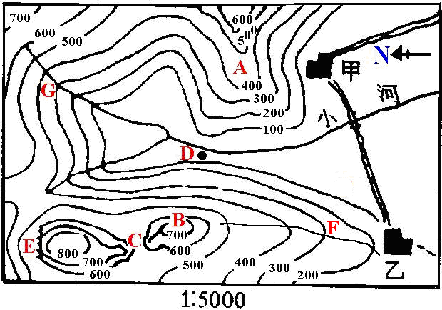
(1)图中字母所表示的地形部位分别是:
B__________ C__________ E__________ F__________ G_________
(2)图中AD和AB线所在地, 坡度比较陡的是_____________
(3)图中甲村庄在乙村庄的________方; 小河的流向是________________.
(4)该地区用水很紧张, 为此决定修一座水库, 你认为大坝应修在___________处.
32．读“等高线地形图”，回答问题：(5分)
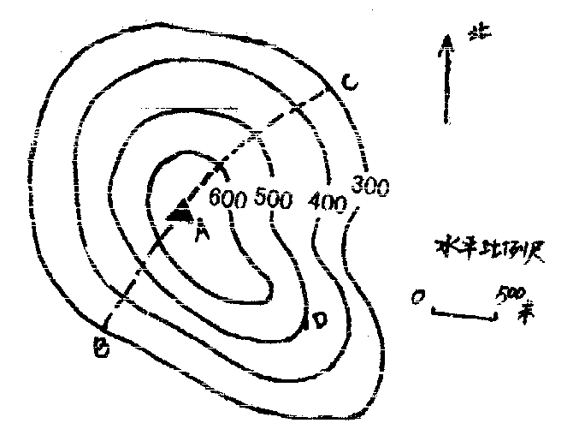
（1） 分别从B处和C处向A点前进，较容易到达山顶的是 处，理由是 。
（2）图中D点海拔为 米。它和C点的相对高度
是 米。
（3）将图中直线水平比例尺改用文字式表示，图上1厘米代表实际距离 米。

参考答案
一．单项选择题
1-5 BABBD 6-10 DBCCD 11-15 ADABD 16-20 ABCAB 21-25 DDDAB
二．综合题
26．（1）A60°N，60°W C 40°S,40°E
（2）B C A
（3）西北
（4）低 中
（5）北温带 热带
27．（1）北寒带 北温带 热带
（2）北极圈 66.5°N ， 北回归线 23.5°N ， 南回归线 23.5°S
（3）A E
（4）A由于地轴始终朝同一个方向倾斜，随着地球的公转，各地在一年中不同时间内，接受阳光照射的情况不同，从而形成了炎热的夏季、寒冷的冬季、温和的春季和秋季。
28（1）略
（2）东南
（3）东南-西北
（4）440米
- 略
29（1）A
（2）A、D
（3）C、D
（4）A
（5）B、C
30（1）正东
（2）正北
（3）西南
31（1）山顶、鞍部、陡崖、山脊、山谷
（2）BD
（3）东北 自北向南向东南
（4）D
32（1）C 从C处等高线稀疏，坡度陡
（2）500 200
（3）500

